

Südwestfälische Industrie- und Handelskammer zu Hagen

Bahnhofstraße 18, 58095 Hagen | Postfach 42 65, 58085 Hagen

Telefon (0 23 31) 3 90-0 | Fax (0 23 31) 1 35 86 | E-Mail sihk@hagen.ihk.de | Internet www.sihk.de

Abschlussprüfung Mechatroniker/-in (VO 2011)

**Prüfungsvariante: „Betrieblicher Auftrag“**

**Handreichung für Auszubildende**

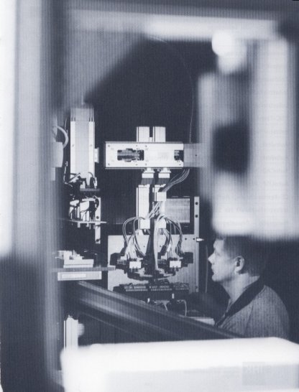

Südwestfälische Industrie- und

Handelskammer zu Hagen

Bahnhofstraße 18, 58095 Hagen

Telefon (0 23 31) 3 90-0

Fax (0 23 31) 1 35 86

E-Mail [sihk@hagen.ihk.de](mailto:sihk@hagen.ihk.de)

Internet [www.sihk.de](http://www.sihk.de)

Ihre Ansprechpartner bei der Kammer

Heiko Bender

Telefon (0 23 31) 3 90-2 63

Fax (0 23 31) 3 90-3 43

E-Mail [bender@hagen.ihk.de](mailto:bender@hagen.ihk.de)

Ute Poschen

Telefon (0 23 31) 3 90-2 60

Fax (0 23 31) 3 90-3 43

E-Mail [poschen@hagen.ihk.de](mailto:poschen@hagen.ihk.de)

Stand: Juni 2018

Inhaltsverzeichnis

Einleitung 4

*Prüfungsteil A*

Betrieblicher Auftrag

Art des betrieblichen Auftrags 5

Auswahlkriterien Projektauftrag 5

Der betriebliche Auftrag als Teil eines größeren Projektes 6

Projektbetreuer 6

Zeitpunkt & Dauer 7

Besichtigung der Anlage 7

Projektantrag

AbschlussprüfungsOnlineSystem (APrOS)

Grundlagen 7

Erstellung des Projektantrags 8

Entscheidung 8

Projektarbeit

Durchführen des Projektes /

Erarbeitung der Dokumentation 9

Aufbau der Dokumentation 9

Upload der Dokumentation 10

Persönliche Erklärung und Projekttragebuch 11

Fachgespräch 11

*Prüfungsteil B*

Schriftliche Prüfung

# Struktur der schriftlichen Prüfung 12

Erlaubte Hilfsmittel 12

Mündliche Ergänzungsprüfung 13

*Anhang*

Prüfungsergebnisse Online (PEO) 14

Prüfungsergebnisstatistik (PES) 14

Tipps und Tricks zum PDF-Dateiformat 15

Entscheidungshilfe (Muster) 17

|  |
| --- |
| Einleitung |

Im Rahmen der Abschlussprüfung ist neben der schriftlichen Prüfung ein betrieblicher Auftrag auszuführen, der in einem abschließenden Fachgespräch erläutert wird. In diesem betrieblichen Auftrag soll ein aktuelles Thema aus dem Betriebsgeschehen des Einsatzgebietes oder Fachbereiches des Prüfungsteilnehmers zum Ansatz kommen, das auch für den Betrieb verwendbar sein soll. Diese Projektarbeit kann ein eigenständiges, in sich abgeschlossenes Projekt oder auch ein Teilprojekt aus einem größeren Zusammenhang sein.

Durch die Projektarbeit und deren betriebsüblichen Dokumentation soll der Prüfungsteilnehmer belegen, dass er Arbeitsabläufe und Teilaufgaben zielorientiert, unter Beachtung wirtschaftlicher, technischer, organisatorischer und zeitlicher Vorgaben selbstständig planen und kundengerecht umsetzen sowie Dokumentationen kundengerecht anfertigen, zusammenstellen und modifizieren kann.

##### Struktur der Abschlussprüfung

###### Ablaufplan der Abschlussprüfung

Eventuell mündliche Ergänzungsprüfung

Fachgespräch und Präsentation

Veröffentlichung der vorläufigen Ergebnisse der schriftlichen Prüfung

Schriftliche Prüfung

Upload der Dokumentation in APrOS bis zum vorgegebenen Termin.

Wenn genehmigt: Durchführung und Dokumentieren des Projektes

Genehmigung bzw. Ablehnung des Projektantrags durch den Prüfungsausschuss

Ende der Prüfung

Einstellen des Projektantrags in APrOS

# Abschlussprüfung Teil 2: schriftliche Prüfungsbereiche

Eventuelle mündliche Prüfung Prüfungszeit ca. 15 Minuten

**1**

Wirtschafts- und Sozialkunde

60 Minuten

Gewichtung: 6 %

**2**

Arbeitsplanung

105 Minuten

Gewichtung: 12%

**3**

Funktionsanalyse

105 Minuten

Gewichtung: 12%

8:00 Uhr

9:15 Uhr

11:15 Uhr

# Abschlussprüfung Teil 2: praktische Prüfungsbereiche

Projektantrag

Durchführung und Dokumentation eines betrieblichen Auftrags.

Dauer: 20 Stunden

auftragsbezogenens Fachgespräch

Prüfungszeit ca. 30 Minuten

Gewichtung: 30 %

#### Betrieblicher Auftrag

#### Auftragsbezogenes Fachgespräch

Abschlussprüfung Teil 1 Gewichtung: 40 %



Das Prüfungsverfahren wird über APrOS abgewickelt ([www.sihk.de/apros](http://www.sihk.de/apros)).

Dort finden Sie ebenfalls die jeweils gültigen Fristen und Termine für den

Prüfungsteil A.

Bei Fragen zum Antrag benutzen Sie bitte auch die Onlinehilfe von APrOS!

Termine und Fristen Prüfungsteil A - Onlinehilfe

0

|  |
| --- |
| Praktische Prüfungsbereiche |
| Betrieblicher Auftrag |

Art des betrieblichen Auftrags

Der Prüfungsteilnehmer wählt in Abstimmung mit dem Ausbildungsbetrieb das Thema seiner Projektarbeit aus. Dabei soll der Prüfungsteilnehmer zeigen, dass er in der Lage ist

1. Arbeitsaufträge zu analysieren, Informationen aus Unterlagen zu beschaffen, technische und organisatorische Schnittstellen zu klären, Lösungsvarianten unter technischen, betriebswirtschaftlichen und ökologischen Gesichtspunkten zu bewerten und auszuwählen,
2. Auftragsabläufe zu planen und abzustimmen, Teilaufgaben festzulegen, Planungsunterlagen zu erstellen, Arbeitsabläufe und Zuständigkeiten am Einsatzort zu berücksichtigen,
3. Aufträge durchzuführen, Funktion und Sicherheit zu prüfen und zu dokumentieren, Normen und Spezifikationen zur Qualität und Sicherheit der Systeme zu beachten sowie Ursachen von Fehlern und Mängeln systematisch zu suchen,
4. Systeme freizugeben und zu übergeben, Fachauskünfte, auch unter Verwendung englischer Fachausdrücke, zu erteilen, Abnahmeprotokolle anzufertigen, Arbeitsergebnisse und Leistungen zu dokumentieren und zu bewerten, Leistungen abzurechnen, Systemdaten und -unterlagen zu dokumentieren

Der Ausbildungsbetrieb muss sicherstellen, dass vom betrieblichen Auftrag keine schutzwürdigen Betriebs- oder Kundendaten betroffen sind. Dem Prüfungsausschuss ist vor der Durchführung des Auftrags das zu realisierende Konzept zur Genehmigung vorzulegen!

Welche Kriterien müssen für die Auswahl von genehmigungsfähigen Anträgen erfüllt sein?

Auszug aus dem für viele Berufe geltenden Qualitätsstandard „Betrieblicher Auftrag“:

Die Auftragsbeschreibung, das Auftragsumfeld und die geplanten praxisbezogenen Unterlagen müssen deutlich machen, dass der betriebliche Auftrag geeignet ist, die berufliche Prozesskompetenz nachzuweisen.

Der betriebliche Auftrag muss

* berufstypisch sein, d. h. dem Arbeitsgebiet des Ausbildungsberufs entsprechen und dabei dem Prüfungsteilnehmer einen facharbeitertypischen Entscheidungsspielraum ermöglichen,
* ein realer, in der betrieblichen Praxis tatsächlich durchzuführender Auftrag sein. Dabei muss eine eigenständige Prüfungsleistung des Prüfungsteilnehmers gewährleistet sein (dies ist von besonderer Bedeutung, falls aus einem Unternehmen mehrere gleichartige Aufträge zu einem Prüfungstermin beantragt werden bzw. falls in einem Unternehmen mehrere Prüfungsteilnehmer an einer betrieblichen Aufgabe arbeiten, die in mehrere betriebliche Aufträge untergliedert wird),
* den vollständigen Handlungszyklus (Information, Planung, Durchführung und Kontrolle) abbilden,
* von den Anforderungen so komplex sein, dass die fehlerfreie Abwicklung der Arbeitsabläufe und die Erstellung mängelfreier Produkte bzw. Dienstleistungen keine Selbstverständlichkeit ist,
* bei der Einrichtung einer Serienfertigung so gestaltet sein, dass die Zeit für die Vorbereitung, Herstellung und Kontrolle des ersten Bauteils mindestens 50 Prozent der Gesamtbearbeitungszeit umfasst,
* die Prüfung der nachzuweisenden Qualifikationen (laut Prüfungsanforderung der Ausbildungsordnung) zulassen,
* mit praxisbezogenen Unterlagen – die im Fachgespräch die Bewertung der geforderten Qualifikationen zulassen – dokumentiert werden können. Praxisbezogene Unterlagen können z. B. ein Materialentnahmeschein, Stücklisten, Mess- und Prüfprotokolle, Schaltpläne oder Zeichnungen sein und, wenn erforderlich, durch selbst erstellte Dokumente zur besseren Verständlichkeit ergänzt werden.
* so gewählt sein, dass die praxisbezogenen Unterlagen dem Prüfungsausschuss unter Berücksichtigung etwaiger Betriebsgeheimnisse bzw. des Datenschutzes vorgelegt werden können,
* in seinem zeitlichen Umfang einschließlich Arbeitsplanung und Erstellung bzw. Zusammenstellung der praxisbezogenen Unterlagen in die von der Ausbildungsordnung vorgegebenen Bearbeitungszeit passen,
* in dem von der IHK vorgegebenen Zeitfenster durchgeführt werden können. Mit der Bearbeitung des Betrieblichen Auftrages darf erst nach der Genehmigung durch den Prüfungsausschuss begonnen werden.

Der betriebliche Auftrag als Teil eines größeren Projektes

Aufgrund der Zeitvorgabe wird es u. U. schwierig ein Projekt zu finden, dass alle notwendigen Inhalte umfasst und innerhalb von maximal 20 Stunden abgeschlossen werden kann. In einem solchen Fall kann als Basis ein umfangreicheres Projekt gewählt werden. Innerhalb dieses Projektes können einzelne Arbeitsschritte als betrieblicher Auftrag ausgewählt werden.

umfangreiches Projekt

betrieblicher Auftrag (max. 20 Stunden)

B

C

D

D

E

F

B

C

D

D

E

F

A

A

Bei der Formulierung des Antrags muss jedoch darauf geachtet werden, dass klar erkennbar ist, welche Inhalte des umfangreichen Projektes zum betrieblichen Auftrag zählen!

Ausschließlich die Inhalte des betrieblichen Auftrags sind für die Abschlussprüfung relevant!

Projektbetreuer

Der Ausbildungsbetrieb stellt einen Projektbetreuer. Dieser Projektbetreuer überwacht die Ausführung des betrieblichen Projektes. Darüber hinaus steht er während und nach der Ausführung als Ansprechpartner für den Prüfungsausschuss zur Verfügung.

Zeitpunkt und Dauer

Für die Durchführung des Auftrages steht ein ca. achtwöchiges Zeitfenster zur Verfügung In diesem Zeitfenster kann, laut Verordnung, eine Bearbeitungszeit von bis zu 20 Stunden frei gewählt werden. Eine Mindestgrenze ist in der Verordnung nicht konkret vorgegeben. Üblicherweise werden als Mindestgrenze 2/3 der Höchstzeit, d. h. 13½ Stunden angenommen. Es ist nicht zwingend, dass der Auftrag in einem Zug erledigt wird. Bei der Bearbeitung des Auftrags können zeitliche Lücken entstehen. Beispielsweise können Unterbrechungen durch die Logistik von Komponenten oder durch Betriebsabläufe (z. B. Instandsetzung außerhalb der Produktionszeiten) entstehen.

* Das aktuelle Zeitfenster entnehmen Sie bitte der Terminübersicht in APrOS!
* Die Bearbeitungszeiten dürfen einschließlich der Dokumentationserstellung maximal  
  20 Stunden betragen!

Besichtigung der Anlage

Der Prüfungsausschuss kommt nach Fertigstellung der Anlage zu einer Besichtigung in den Betrieb. Die Besichtigung dient zur Vorbereitung des Fachgesprächs. Im Projektantrag müssen fünf Terminvorschläge angegeben werden.

* Falls es nicht möglich sein sollte, einen oder mehrere der Terminvorschläge einzuhalten, ist die SIHK frühzeitig zu informieren.

Projektantrag

Der Projektantrag ist bereits Teil des betrieblichen Projektes und damit auch der Abschlussprüfung.

Er wird über „AbschlussPrüfungsOnlineSystem“ (kurz „APrOS“) gestellt.



Grundlagen

Das Prüfungsverfahren erfolgt papierlos über das Internet. Der Zugang zu APrOS erfolgt über:

[www.sihk.de/apros](http://www.sihk.de/apros)

Die Zugangsdaten erhalten die Prüfungsteilnehmer nach dem Anmeldeschluss an ihre Privatadresse.

|  |  |  |
| --- | --- | --- |
|  | Winterprüfung | Sommerprüfung |
| Anmeldeschluss | 10. August | 10. Januar |

Erstellung des Projektantrags

Bei der ersten Anmeldung wird vom Prüfungsteilnehmer u.a. die E-Mailadresse erfragt. Die angegebene E-Mailadresse muss für den gesamten Prüfungszeitraum (ca. vier Monate) verfügbar sein, da der Prüfungsteilnehmer alle Informationen per E-Mail erhält.

Der Projektantrag wird in Teilschritten online eingegeben. Die einzelnen Seiten unterliegen bestimmten Plausibilitätsprüfungen. Bei Fehlern in der Eingabe lässt sich die Seite nicht abspeichern, es erfolgt eine entsprechende Meldung.

Zu jedem Teilschritt gibt es eine Onlinehilfe. Dieser können Sie Informationen zu den benötigten Angaben entnehmen!

Bei der Formulierung des Antragstextes sollte Folgendes beachtet werden:

* Die eigene Prüfungsleistung des Auszubildenden muss klar erkennbar sein.

Welche Dinge sind schon vorhanden, welche Tätigkeiten führt der Auszubildende tatsächlich selbstständig aus?

* Weniger ist mehr

Kurze, dafür aber präzise Formulierungen erleichtern die Beurteilung

* Es ist ein Projektantrag

Zum Zeitpunkt der Antragstellung sind naturgemäß viele offene Fragen vorhanden, die erst im Laufe des Projektes genauer untersucht und entschieden werden können. Diese Entscheidungen sollten im Projektantrag nicht vorweggenommen werden; es sollte aber ein möglicher Lösungsansatz aufgezeigt werden.

Nachdem der Prüfungsteilnehmer den Antrag online erstellt hat, muss er ihn über die entsprechende Funktion in APrOS offiziell weitergeleitet werden. Erst danach steht der Antrag dem Prüfungsausschuss bzw. der SIHK zur Verfügung.

Der Prüfungsteilnehmer erhält nach Einreichung des Projektantrags eine E-Mail als Eingangsbestätigung.

Entscheidung über den Antrag

Der Prüfungsausschuss genehmigt die Projektarbeit wie vorgelegt oder versieht sie ggf. mit Änderungen und gibt sie dann zur Durchführung im Betrieb frei.

Sollte der Projektantrag vom Prüfungsausschuss nicht genehmigt werden, erhält der Prüfungsteilnehmer per E-Mail die Ablehnungsgründe. Er hat nun Gelegenheit den Projektantrag zu überarbeiten. Der geänderte Antrag ist nach der Überarbeitung erneut vom Auszubildenden weiterzuleiten.

Der Projektantrag wird erneut vom Prüfungsausschuss geprüft und bei erfolgreicher Überarbeitung genehmigt.

|  |
| --- |
| Projektarbeit |

**1**. Durchführen des Projektes / Erarbeitung der Dokumentation

Nach der Genehmigung durch den Prüfungsausschuss ist das Projekt in der vorgegebenen Zeit (max. 20 Stunden) zu bearbeiten und mit praxisbezogenen Unterlagen zu dokumentieren. „Praxisbezogen“ heißt in diesem Zusammenhang, dass die Unterlagen so gestaltet werden, wie es in der Praxis des Betriebes üblich ist oder dieser Praxis möglichst nahe kommt. Gegebenenfalls müssen Unterlagen erstellt werden, die umfangreicher oder aussagekräftiger sind als in der Praxis üblich, um eine Beurteilung der Arbeitsergebnisse des Prüfungsteilnehmers zu ermöglichen.

Die Erstellung der Projektdokumentation gehört zur Bearbeitungszeit für das betriebliche Projekt!

2. Aufbau der Dokumentation

Die Gestaltung und insbesondere eine aufwändige Aufbereitung der Projektdokumentation an sich hat keinen Einfluss auf die Bewertung, wichtig ist jedoch eine übersichtliche Darstellung sowie gute Lesbarkeit. Grafiken müssen schwarz/weiß-optimiert sein, um die Lesbarkeit auf Ausdrucken und Fotokopien zu gewährleisten. Die Seiten der Projektdokumentation und Anlagen sind fortlaufend zu nummerieren.

Der Prüfungsausschuss hat folgenden Aufbau der Dokumentation beschlossen:

1. Seite: Deckblatt

Das Deckblatt enthält die Daten des Prüfungsteilnehmers, den Titel der Projektarbeit, den Namen des Projektbetreuers sowie Telefonnummern bzw. E-Mail-Adressen des Prüfungsteilnehmers und Projektbetreuers. Die Vorlage der persönlichen Erklärung finden Sie unter www.sihk.de/apros auf der jeweiligen Unterseite für Ihren Beruf.

1. Seite: Inhaltsverzeichnis mit Seitenangaben

Folgende Seiten: Eigentliche Dokumentation und Anlagen

* Beschreibung des Auftrags

In dieser Auftragsbeschreibung sollen der Ausgangszustand und der angestrebte Zielzustand enthalten sein sowie die Beschreibung der wirtschaftlichen, technischen, organisatorischen und zeitlichen Vorgaben.

* Vorabplanung des Auftrags
* Arbeitsbericht über die Auftragsdurchführung mit Arbeitsabläufen, Teilaufgaben und Arbeitszeiten sowie dem erreichten Ergebnis
* Stücklisten, Materialscheine oder Dispositionsunterlagen
* Vom Prüfungsteilnehmer bearbeitete technische Unterlagen wie Zeichnungen, Schaltpläne oder Ablaufdiagramme
* Konstruktionsskizzen, Arbeitspläne und Schaltpläne
* Mess- und Prüfprotokolle, Abnahmeprotokolle, Zusammenfassung und Resümee

Bitte beachten Sie die Formatvorgaben für die Dokumentation:

* Maximal 30 Seiten!

Dabei entfallen 10 Seiten auf die Dokumentation und maximal 20 Seiten auf den Anhang. Es muss eindeutig gekennzeichnet sein, welche Unterlagen vom Betrieb und welche selbst erarbeitet worden sind.

* Format ausschließlich DIN A4!

Die Dokumentationen werden vom Prüfungsausschuss ausgedruckt. Es kann nicht davon ausgegangen werden, dass den Prüfern ein DIN A3 fähiger Drucker zur Verfügung steht. Bitte kein anderes Format als DIN A 4 verwenden.

* Schriftart

Als Schriftart ist Arial mit der Größe 12 bei einfachem Zeilenabstand zu verwenden.

* Auf die Farben achten!

Die Farben sollen so gewählt werden, dass die Dokumentation auch in schwarz-weiß gut lesbar ist.

3. Upload der Dokumentation

Der Upload in APrOS muss spätestens am letzten Tag der Abgabefrist bis 23:59 Uhr erfolgen. Erfolgt der Upload nicht rechtzeitig, kann dies als nicht erbrachte Prüfungsleistung gewertet werden!

Es kann EINE PDF-Datei(inklusive aller Anlagen) mit max. 4 MB hochgeladen werden. Andere Dateiformate sind nicht zulässig.

* Eine Abgabe der Dokumentation in Papierform ist nicht erforderlich!

Persönliche Erklärung und Projekttagebuch

Die Vorlage der persönlichen Erklärung und des Projekttagebuchs ist Voraussetzung für die Ablegung des Fachgesprächs. Sie wird vor Beginn des Fachgesprächs dem Prüfungsausschuss übergeben.

In ihr bestätigen Prüfungsteilnehmer und Projektbetreuer, dass

1. das betriebliche Projekt wie dargelegt abgewickelt wurde und die Dokumentation selbstständig verfasst und angefertigt wurde,
2. der erlaubte Zeitrahmen nicht überschritten wurde.

Die Vorlage der persönlichen Erklärung und des Projekttagebuchs finden Sie unter [www.sihk.de/apros](http://www.sihk.de/apros) auf der jeweiligen Unterseite für Ihren Beruf

Bitte benutzen Sie ausschließlich diese Vorlage – andere persönliche Erklärungen werden nicht akzeptiert. Das Fachgespräch kann nur durchgeführt werden, wenn ein Original der Erklärung unterschrieben vorliegt.

|  |
| --- |
| Fachgespräch |

Das Projektergebnis ist vom Prüfungsteilnehmer in einem auftragsbezogenem Fachgespräch dem Prüfungsausschuss gegenüber zu erläutern.

Unter Berücksichtigung der praxisbezogenen Unterlagen sollen durch das auftragsbezogene Fachgespräch die prozessrelevanten Qualifikationen im Bezug zur Informationsbeschaffung, Planung, Auftragsdurchführung, Kontrolle, Inbetriebnahme und Übergabe an den Kunden bewertet werden – es soll höchstens 30 Minuten dauern.

Grobablauf des Fachgesprächs:

* Vorstellung der Prüfungsausschussmitglieder durch den Vorsitzenden des Prüfungsausschusses sowie der Erledigung der protokollarisch vorgeschriebenen Punkte.
* Abgabe der im Original unterschriebenen persönlichen Erklärung und des Projekttagebuchs.
* Fachgespräch
* Beratung des Prüfungsausschusses und anschließender Mitteilung des Prüfungsergebnisses durch den Vorsitzenden

|  |
| --- |
| Prüfungsteil B |
| Schriftliche Prüfung |

Struktur der schriftliche Prüfung

Die schriftliche Prüfung besteht aus drei Prüfungsbereichen:

* Arbeitsplanung

Für die Arbeitsplanung kommt insbesondere folgende Aufgabe in Betracht:

Anfertigen eines Arbeitsplanes zur Montage und Inbetriebnahme eines mechatronischen Systems nach vorgegebenen Anforderungen.

Dabei soll der Prüfling zeigen, dass er eine Problemanalyse durchführen, die zur Montage und Inbetriebnahme notwendigen mechanischen und elektrischen Komponenten, Leitungen, Software, Werkzeuge und Hilfsmittel unter Beachtung der technischen Regeln auswählen, Installations- und Montagepläne anpassen, die notwendigen Arbeitsschritte unter Berücksichtigung der Arbeitssicherheit planen und Standardsoftware anwenden kann.

* Funktionsanalyse

Für die Funktionsanalyse kommt insbesondere folgende Aufgabe in Betracht:

Beschreiben der Vorgehensweise zur vorbeugenden Instandhaltung und zur systematischen Eingrenzung eines Fehlers in einem mechatronischen System.

Dabei soll der Prüfling zeigen, dass er Maßnahmen zur Instandhaltung oder Inbetriebnahme unter Berücksichtigung betrieblicher Abläufe planen, Schaltungsunterlagen auswerten, Programme interpretieren und ändern sowie funktionelle Zusammenhänge eines mechatronischen Systems, mechanische und elektrische Größen sowie Bewegungsabläufe ermitteln und darstellen, Signale an Schnittstellen funktionell zuordnen, Prüfverfahren und Diagnosesysteme auswählen und einsetzen sowie Fehlerursachen lokalisieren, Schutzeinrichtungen testen und elektrische Schutzmaßnahmen prüfen kann.

* Wirtschafts- und Sozialkunde

Im Prüfungsbereich Wirtschafts- und Sozialkunde kommen Aufgaben, die sich auf praxisbezogene Fälle beziehen sollen, insbesondere aus folgenden Gebieten in Betracht:

allgemeine, wirtschaftliche und gesellschaftliche Zusammenhänge aus der Berufs- und Arbeitswelt.

Erlaubte Hilfsmittel

Die erlaubten Hilfsmittel variieren von Prüfung zu Prüfung. Daher ist eine abschließende Aufzählung nicht möglich. Erst am Tag der Prüfung können dem Aufgabensatz die Hilfsmittel entnommen werden.

Bisher geübte Praxis:

In den Prüfungsbereichen Arbeitsplanung und Funktionsanalyse sind

* Tabellenbuch
* Formelsammlung
* Zeichenwerkzeuge
* Wörterbuch (z. B. Deutsch/Englisch – Englisch/Deutsch)

sowie ein nicht programmierter, netzunabhängiger Taschenrechner ohne Kommunikationsmöglichkeit mit Dritten erlaubt.

Die mit in die Prüfung gebrachten Bücher dürfen nicht mit handschriftlichen Ergänzungen  
versehen sein!

Im Prüfungsbereich Wirtschafts- und Sozialkunde sind keine Hilfsmittel erlaubt.

|  |
| --- |
| Mündliche Ergänzungsprüfung |

Falls die in der schriftlichen Prüfung erbrachten Leistungen nicht zum Bestehen des Prüfungsteils B ausreichen, können mündliche Ergänzungsprüfungen von jeweils ca. 15 Minuten Dauer pro Prüfungsbereich durchgeführt werden.

Der Prüfungsbereich wird vom Prüfungsausschuss bestimmt. Das Ergebnis der Ergänzungsprüfung wird im Verhältnis 2 : 1 zum bisherigen Ergebnis des Prüfungsbereiches gewichtet.

Ist eine mündliche Ergänzungsprüfung möglich, erhält der Prüfungsteilnehmer einen entsprechenden Antragsvordruck.

|  |  |  |
| --- | --- | --- |
|  | Winterprüfung | Sommerprüfung |
| Veröffentlichung Vorläufige Ergebnisse | ca. 4 Wochen nach der schriftlichen Prüfung | |
| Versand Anträge mündliche Ergänzungsprüfung | Zeitgleich mit Veröffentlichung der vorläufigen Ergebnisse | |
| Antragsfrist mündliche Ergänzungsprüfung | eine Woche | |
| Mündliche Ergänzungsprüfung | letzte Woche im Januar | ca. letzte Woche vor den Sommerferien |

Beispiele für die Berechnung der mündlichen Ergänzungsprüfung

|  |  |  |  |  |  |  |  |  |
| --- | --- | --- | --- | --- | --- | --- | --- | --- |
|  | Prüfungsbereich | Gewichtung | schriftliche Prüfung | gewichtetes Ergebnis | mündliche Ergänzungsprüfung | Berechnung | Punkte nach der mündlichen Ergänzungs-prüfung | gewichtetes Ergebnis |
| **B e i s p i e l 1** | Arbeitsplanung | 40% | **38** | 15,2 | **76** | ((2 x 38) + 76) : 3 | **50,7** | 20,3 |
| Funktionsanalyse | 40% | **47** | 18,8 | **-** | - | **-** | 18,8 |
| Wirtschafts- und  Sozialkunde | 20% | **55** | 11,0 | **-** | - | **-** | 11,0 |
| Ergebnis schriftliche Prüfung |  |  | **45,0** |  |  |  | **50,1** |
| **B e i s p i e l 2** | Arbeitsplanung | 40% | **38** | 15,2 | **-** | - | **-** | 15,2 |
| Funktionsanalyse | 40% | **47** | 18,8 | **85** | ((2 x 47) + 85) : 3 | **59,7** | 23,9 |
| Wirtschafts- und  Sozialkunde | 20% | **55** | 11,0 | **-** | - | **-** | 11,0 |
| Ergebnis schriftliche Prüfung |  |  | **45,0** |  |  |  | **50,1** |

Alle nicht gewichteten Ergebnisse im 100-Punkte-Schlüssel

|  |
| --- |
| Anhang |
| Prüfungsergebnisse Online (PEO) |

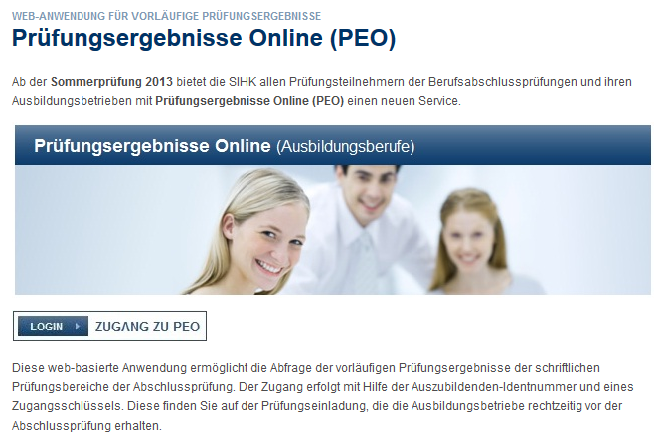

Diese web-basierte Anwendung ermöglicht die Abfrage der vorläufigen Prüfungsergebnisse der schriftlichen Prüfungsbereiche der Abschlussprüfung. Der Zugang erfolgt mit Hilfe der Auszubildenden-Identnummer und eines Zugangsschlüssels. Diese finden Sie auf der Prüfungseinladung, die die Ausbildungsbetriebe rechtzeitig vor der Abschlussprüfung erhalten.

**Der Zugang erfolgt über** [www.sihk.de/peo](http://www.sihk.de/peo)

|  |
| --- |
| Prüfungsergebnisstatistik (PES) |

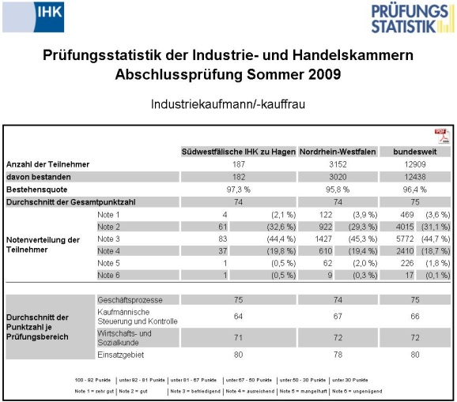PES bietet die Möglichkeit die eigene Ergebnisse mit Ergebnissen anderer Auszubildenden zu vergleichen.

Ungefähr drei Monate nach der Abschlussprüfung kann über [www.sihk.de/pes](http://www.sihk.de/pes) diese bundeseinheitliche Prüfungsstatistik eingesehen werden.

Die Statistik enthält Daten von mehr als 300.000 IHK-Abschlussprüfungen jährlich – in über 270 Berufen. Im einzelnen enthält PES die Durchschnittsergebnisse der einzelnen Fächer, die Gesamtergebnisse und die Bestehensquoten – jeweils aufgeschlüsselt nach IHK-Bezirk, Bundesland und Deutschland.

Tipps und Tricks zum PDF-Dateiformat

Die Dokumentation wird aus vielen verschiedenen Teilen bestehen:

* Texte
* Zeichnungen
* Pläne
* Datenblätter
* …

Die Dokumentation muss in einer PDF-Datei mit durchgehender Seitennummerierung zusammengefasst werden.

Dafür gibt es viele unterschiedliche Möglichkeiten. Davon möchten wir Ihnen hier drei   
kostenlose vorstellen.

Bitte beachten Sie, dass

1. die Aufzählung keinesfalls vollständig ist und nur beispielhaft Möglichkeiten aufgezeigt werden sollen.
2. wir keine Gewähr für die Verfügbarkeit bzw. Funktionsfähigkeit der vorgestellten Software übernehmen können.
3. diese Beispiele speziell für PC-Benutzer gedacht sind, für Apple-, bzw. Linux-Anwender es aber ähnliche Möglichkeiten gibt.
4. Sie auf einem PC Ihres Ausbildungsbetriebes in der Regel keine Software installieren dürfen. Bitte sprechen Sie einen Administrator Ihres Unternehmens an.

Erste Möglichkeit: Kostenlose Software

Das Internet bietet viele kostenlose Programme an. Geschickt kombiniert erhält man perfekte   
PDF-Dateien.

1. Erstellung der Dokumentation mit OpenOffice (<http://de.openoffice.org/>).

OpenOffice ist ein weit verbreitetes Office-Paket. Es ist kostenlos und voll kompatibel zu Microsoft Office. Es bietet darüber hinaus die Möglichkeit direkt PDF-Dateien zu erstellen.

1. Zusammenfassung verschiedener PDF-Dateien

Software wie „pdf24 Creator“ kann verschiedene PDF-Dateien zu einer Datei zusammenfassen. Hierbei muss jedoch beachtet werden, dass die Seitenzahlen bereits in den Ausgangsdokumenten korrekt vorhanden sein müssen. Darüber hinaus installiert es sich als Drucker – so kann aus fast jedem Programm heraus eine PDF-Datei erstellt werden kann.

Eine Anleitung mit Downloadmöglichkeit finden Sie unter

<http://de.pdf24.org/creator.html>

Zweite Möglichkeit: Testversionen

Von vielen kostenpflichtigen Programmen gibt es kostenlose Testversionen.

1. Erstellung der Dokumentation mit Microsoft Word.

Auf vielen PCs ist Microsoft Office (und damit auch Word) bereits installiert. Falls dies nicht der Fall sein sollte, bietet Microsoft unter

<http://office.microsoft.com/de-de/>

eine 60-Tage-Testversion an.

1. Erstellen der PDF-Datei mit Adobe Acrobat.

Die Vollversion von Adobe Acrobat kostet je nach Version ca. 500 €. Die kostenlose 30-Tage-Testversion kann unter <http://www.adobe.com/de/downloads/> heruntergeladen werden.

Adobe Acrobat hat mehrere Vorteile:

* Es installiert sich als Drucker – so kann aus fast jedem Programm heraus eine PDF-Datei   
  erstellt werden.
* Verschiedene PDF-Dateien können zu einer Datei zusammengefasst werden.
* Seitenzahlen können nach dem Zusammenfassen der Dateien hinzugefügt werden   
  (Menü „Dokument“=>“Kopf- und Fusszeile“=>“Hinzufügen“=>„Seitenzahl einfügen“)

Dritte Möglichkeit: Alles mit nur einem Programm

Alle Bestandteile können auch mit nur einem Programm bearbeitet werden. In OpenOffice (siehe „Erste Möglichkeit“) können selbstverständlich Grafiken und Seitenzahlen eingefügt werden. Wenn also   
Datenblätter oder Zeichnungen gescannt wurden, können sie direkt in der Dokumentation platziert werden. Nach Fertigstellung der Dokumentation ist es möglich, über die PDF-Funktion von OpenOffice eine PDF-Datei zu erstellen.

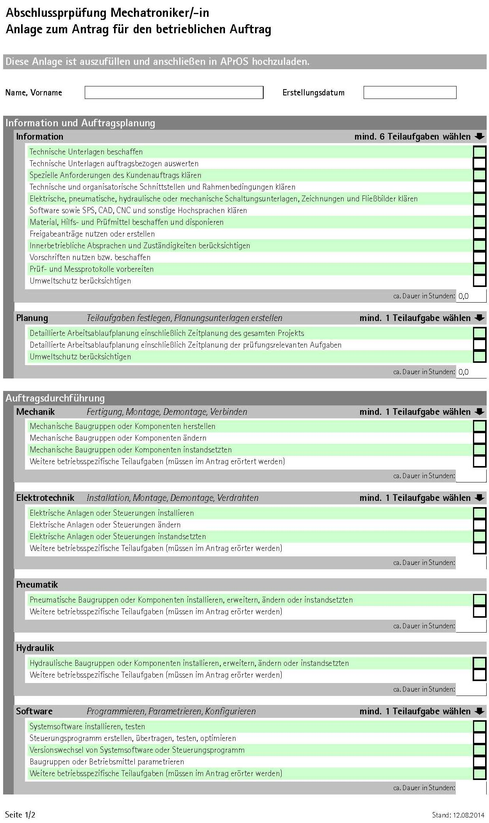Entscheidungshilfe (Muster)

